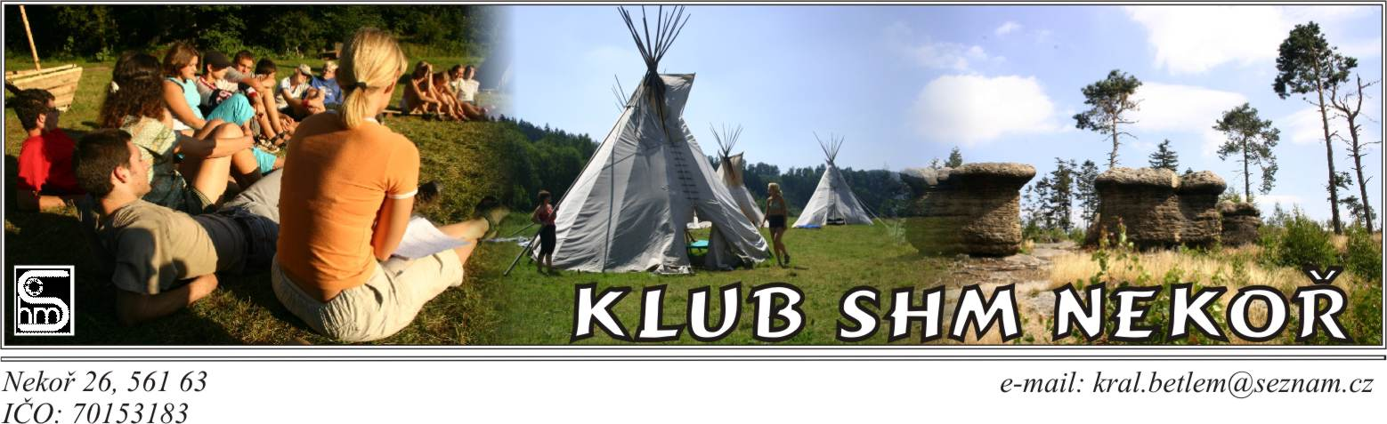

Milé děti, milí rodiče !

I letos připravuje Klub SHM tábory pro děti z Nekoře a okolí.
Stejné zůstává i tábořiště nedaleko Bohousové.

Termíny:

1. Tábor: 2.7. – 12.7.2017

Je určen pro starší děti a mládež od 6. třídy do 18 let.

Vedoucí tábora: Ing. Petr Glonek, Nekoř 26
Předběžná cena: 1700 Kč.

Přihlášky posílejte na adresu:
Petr Glonek
561 63 Nekoř 26
tel.: 776629915
nebo na e-mail:
glonekp@seznam.cz

2. Tábor: 15.7.- 22.7. 2017

Je určen dětem 1. stupně ZŠ (1. až 5. třída vč.)
Vedoucí tábora: Bc. Dominika Bednářová
Předběžná cena: 1200 Kč.

Přihlášky posílejte na adresu:
Bednářová Dominika
561 63 Nekoř 292
tel.: 734433020
nebo na e-mail:
My.Dolly@seznam.cz

Přihlášky posílejte na email do:
31. května 2017

Počet míst na táboře je omezen. Při velkém zájmu bude dána přednost dětem z Nekoře a ze Šedivce.

Na přihlášku je nutné uvést tyto údaje:
na adresu:
PŘIHLÁŠKA na tábor Klubu SHM Nekoř

Přihlašuji svého syna / svou dceru

nar. ...................................... bydliště ..........................................................................................

na letní stanový tábor v termínu pořádaný Klubem SHM Nekoř.

Datum: Podpis rodičů/zák. zástupců:

Prosím o zasílání všech dalších informací: e-mailem poštou
na adresu:

---------------------------------------------"------------------------------------------------
PŘIHLÁŠKA na tábor Klubu SHM Nekoř

Přihlašuji svého syna / svou dceru

nar. ...................................... bydliště ..........................................................................................

na letní stanový tábor v termínu

pořádaný Klubem SHM Nekoř.

Datum: Podpis rodičů/zák. zástupců:

Prosím o zasílání všech dalších informací: e-mailem poštou
na adresu:

---------------------------------------------"------------------------------------------------
PŘIHLÁŠKA na tábor Klubu SHM Nekoř

Přihlašuji svého syna / svou dceru

nar. ...................................... bydliště ..........................................................................................

na letní stanový tábor v termínu

pořádaný Klubem SHM Nekoř.

Datum: Podpis rodičů/zák. zástupců:

Prosím o zasílání všech dalších informací: e-mailem poštou
na adresu:

